Муниципальное бюджетное дошкольное образовательное учреждение центр развития ребенка – детский сад № 5 муниципального образования Щербиновский район станица Старощербиновская

КВЕСТ – ПОХОД ДЛЯ ЮНЫХ КАЗАЧАТ
«КУБАНЬ МОЯ РАЗДОЛЬНАЯ!»

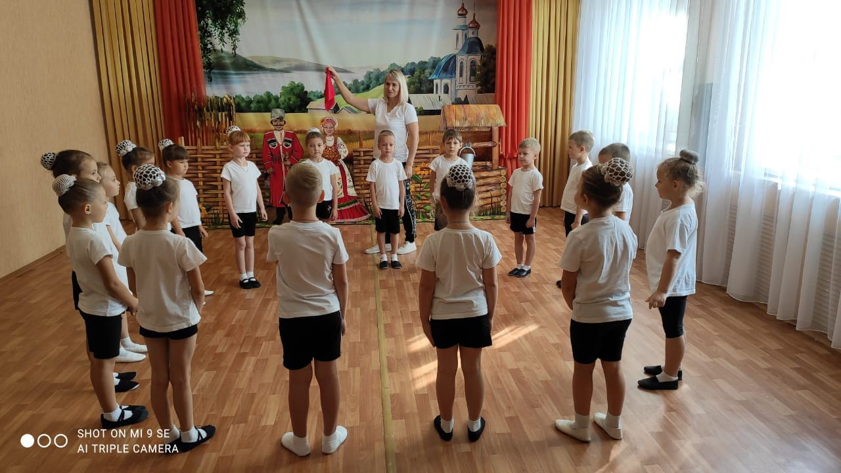

Кривова Светлана Васильевна,
инструктор по физической культуре,

ст. Старощербиновская, 2021 г.

Квест – поход для юных казачат «Кубань моя раздольная!»

Цель: повышение интереса у детей к физкультуре и спорту, расширять представление о казаках и кубанской местности.
Задачи:
- сохранять и укреплять физическое здоровье детей;
- совершенствовать двигательные навыки у детей: бег, прыжки, метание, лазание, координацию движений;
- воспитывать любовь к родному краю, гражданско-патриотические чувства будущих казаков, дружеские взаимоотношения между детьми.
Предварительная работа:
- Беседы о родном крае;
- Просмотр презентации «Растим будущих казачат»,
- Рассматривание иллюстраций «Моя Кубань (природа);
4. Знакомство детей с картой Краснодарского края;
5. Беседы о таких качествах казаков, героев, защитников, как смелость, отвага, воля к победе, мужество, храбрость, преодоление страха, любовь к родным местам;
6. Просмотр советских мультфильмов, в которых главные герои обладают храбростью, смелость, отвагой, защищают слабых, приходят на выручку друг другу, проявляют добролюбие, защищают тех, кого они любят, свою Родину: «Крепыш», «Приключения пингвинёнка Лоло», «Мальчик с уздечкой», «Дед Мазай и зайцы»;
7. Чтение стихотворений о Кубани, пословиц, поговорок;
8. Разучивание Кубанских казачьих игр;
9. Использование при проведении мероприятий по физической культуре песен о Кубани, ее просторах, о бережном, заботливом, сердечном отношении к птицам, животным, растениям.

Материалы и оборудование: физкультурный зал, карта Краснодарского края, презентация «Природа Кубани», аудиозапись морского шума, песни «Ой да Краснодарский край», ориентиры, корзины, мячи по количеству детей, обручи, тоннель, кочки для на физкультурных занятий, шведская стенка

Мотивация.
Инструктор по физической культуре:
- Добрый день, ребята! Сегодня по дороге в детский сад я встретила нашего наставника по фланкировке Александра Сергеевича Лещина. Он передал этот сверток бумаги для вас. Как вы думаете, что это?
- Смотрите, вы оказались правы, это географическая карта Краснодарского края. Что обозначает синий, зеленый и коричневый цвет на карте? ( ответы)
- Сегодня мне хотелось бы познакомить вас с особенностями нашей Кубани.
- Дети, а вы любите путешествовать по родному казачьему краю? А с кем вы путешествуете? Где вы были?
Инструктор по физической культуре:
- Это замечательно!
- Как вы думаете, а мы можем сейчас отправиться в путешествие по Краснодарскому краю?
- А как нам это сделать?
- Марк предложил нам отправиться в виртуальное путешествие. Поддержим его предложение? Что нам для этого нужно?
- Посмотрите, а к карте прилагается маршрут путешествия для будущих казачат. (показ маршрута)
Проведение игровой ситуации - виртуального квест - похода
- Ну, что ж, в путь!!! И первая наша точка маршрута - это Азовское море. Давайте отметим на карте это место флажком. (на презентации видеофрагмент Азовского моря с шумом морского прибоя). А море - это не просто красота - это здоровье!
- Юные казачата, скажите пожалуйста, что мы делаем для укрепления здоровья? Предлагаю провести зарядку.
Разминка под песню «Ой, да Краснодарский край!»
- Мы с вами на берегу, почувствуйте, какой морской воздух! Давайте им подышим и выполним дыхательную гимнастику (дети с инструктором по физической культуре выполняют движения по тексту)
Дыхательная гимнастика.
А теперь мы не спеша-
Будем правильно дышать.
Раз, два, три, четыре пять!
Все умеем мы считать,
Отдыхать умеем тоже.
Руки за спину положим,
Голову поднимем выше,
И легко, легко подышим!
Инструктор по физической культуре:
- Первая точка маршрута пройдена, отправляемся дальше. Посмотрите на карту, какая у нас следующая остановка? Правильно, это степи, отметим флажком на карте (на презентации видеофрагмента степи). Раньше здесь были дикорастущие травы, а теперь поля, на которых растут пшеница, кукуруза, подсолнечник и другие сельхоз культуры. Вдалеке в степи можно увидеть линию горизонта. И там казаки тренировали свою меткость, ловкость и быстроту. Как вы думаете, как они это делали? (ответы)
Ну, что пришло время и нам потренироваться.
Эстафета «Метание мячей в корзину»
Описание: дети делятся на две команды, берут по очереди мяч, бегут к корзине и забрасывают в нее.
Инструктор по физической культуре:
- Молодцы, вы прекрасно умеете метать. А в следующем задании вам предстоит показать свою ловкость и быстроту. Все вы знаете, что будущие казаки должны без трудностей преодолевать любые препятствия. Предлагаю вам проявить свои физические качества.
Эстафета «Преодолей препятствия»
Описание: дети делятся на команды, по очереди пролазят в тоннель, перепрыгивают через обручи, оббегают ориентир и возвращаются назад в команду. Вторая точка маршрута пройдена.
Инструктор по физической культуре:
- Посмотрите на карту, следующая точка маршрута – это холмистая местность. (на презентации видеофрагмент холмистой местности Кубани), отметим ее на карте. А как вы представляете себе холмы? Казакам часто приходилось преодолевать холмистую местность, поэтому они также должны быть ловкими и хорошо ориентироваться на местности. Потренируемся с вами? Предлагаю вам пробежать по кочкам, не забывайте, нужно быть осторожными, можно упасть.
Эстафета: « Пробеги по кочкам»
Описание: дети делятся на две команды и выполняют бег по кочкам, сохраняя равновесие.
Инструктор по физической культуре:
- Ну, что ребята еще одну точку маршрута мы прошли.
Посмотрите на карту, какая следующая остановка. Да, горы!
Если скалы и хребты,
Гордо смотрят с высоты,
Речки быстрые бегут,
Камнепады там и тут,
Ну какие разговоры-
Знаешь ты, что это – горы.
- А вы знаете, как называются горы в нашем Краснодарском крае?
- Правильно, кавказские горы. Они очень красивы, покрыты растительностью. А еще здесь есть ледники – это место, в котором снег никогда не тает. В горах случаются обвалы, обрывы, образуются ущелья, поэтому казакам, несущим дозор в гористой местности нужно быть внимательными, выносливыми. не бояться высоты. Представим, что шведская стена, это гора. Ваша задача подняться на нее и спуститься назад.
Эстафета «Лазание по шведской стенке»
Описание: дети делятся на две команды, подходят к шведской стене и по очереди поднимаются одноименным способом и спускаются с нее.
- Ребята, как вы считаете, вы стали выносливее? Итак, четвертая точка нашего маршрута пройдена. Ну, что, будущие юные казачата, у нас осталась последняя остановка– это Черное море. Море со всех сторон соединено сушей, в нем нет приливов и отливов. В пасмурную погоду, под черными тучами, поверхность моря темнеет - считается, что именно поэтому Черное море получило свое название. Ребята, кто из вас был на черноморском побережье? Что вам больше всего запомнилось из вашего путешествия к Черному морю? Ребята, так как у нас виртуальная экскурсия, мы не сможем окунуться в Черное море. Что же нам делать? Леша предложил нам поиграть, а какую игру морской тематики вы знаете? Хорошо, давайте поиграем с вами «Море волнуется раз….».
Подвижная игра «Море волнуется раз»
Описание: ребята встают произвольно по залу и выполняют имитационные движения согласно тексту «Море волнуется раз, море волнуется два, море волнуется три, морская фигура на месте замри»
- Какие морские фигуры у вас получились? А теперь я вам предлагаю изобразить морскую фигуру –Море волнуется раз, море волнуется два, море волнуется три - морская звезда на месте замри! (дети изображают морскую звезду)
Звучит фонограмма шума морского прибоя.
Релаксация «На берегу моря»
Инструктор по физической культуре:
- Ребята, мы с вами на берегу моря, песок теплый и мягкий. А теперь закройте глаза и представьте любимое место отдыха, где любите отдыхать… настроение у вас жизнерадостное. Вокруг тихо, слышен плеск воды и крики чаек… Вам дышится легко и свободно… Вы полны сил и энергии.
(продолжительность упражнения 1-2мин.) А теперь открываем глазки, встаем, потянулись, глубоко сделали вдох – выдох.
Инструктор по физической культуре:
- Ребята, наше виртуальное путешествие подошло к концу, мы прошли все точки маршрута, указанные на карте.

Рефлексия.
- Давайте еще раз с вами вспомним, где мы с вами путешествовали и какие точки маршрута прошли.
- Где вам больше всего понравилось путешествовать?
- О чем вы дома расскажите своим родным о нашем квест – походе?
- Вы доказали, какие должны быть будущие казаки, проявили свою ловкость, быстроту, выносливость.
- Дорогие дети! Я надеюсь, что виртуальное путешествие не оставило вас равнодушными и вы будите путешествовать по Краснодарскому краю, изучать историю казачества и своей станицы.
До свидания!

